电脑安装好无线网卡驱动，连接无线网络时，能搜索到无线信号，但连接不上信号，怎么办？

请按此下方法排查：

如您搜索连接是别人的无线信号，输入错误的无线密码，则会连接不上无线信号。
如是您自己的无线路由器，请登录路由器管理界面确认无线名称和密码，参考下图：
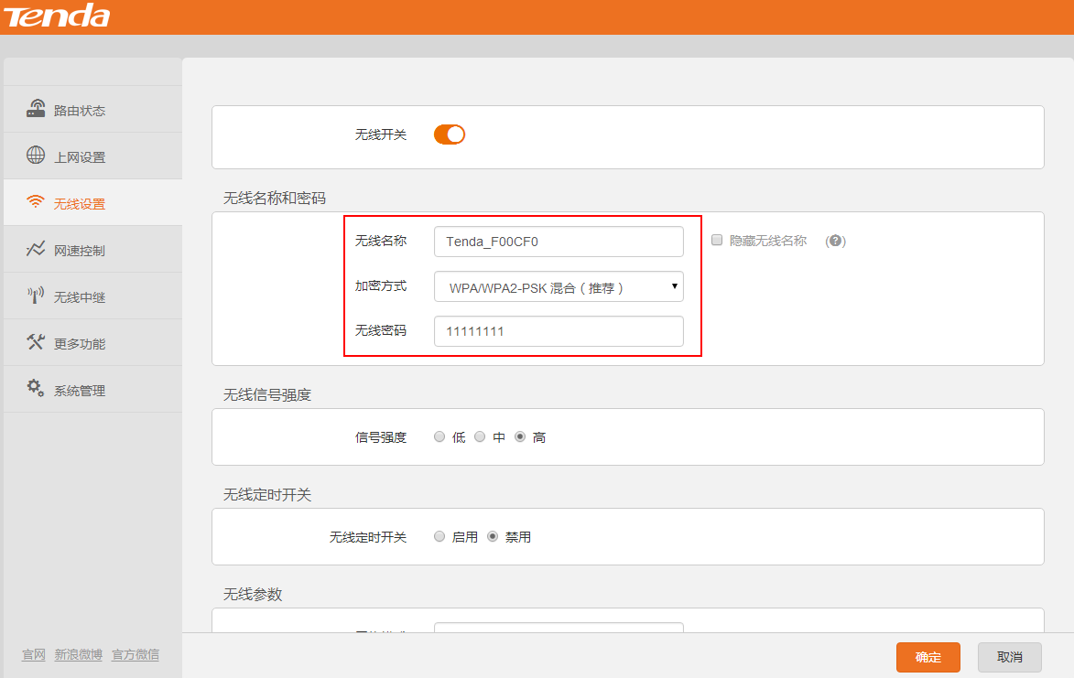

路由器如开启了MAC地址过滤功能或禁用了该电脑，会导致连接不上无线信号，请关闭MAC过滤功能，如下图：

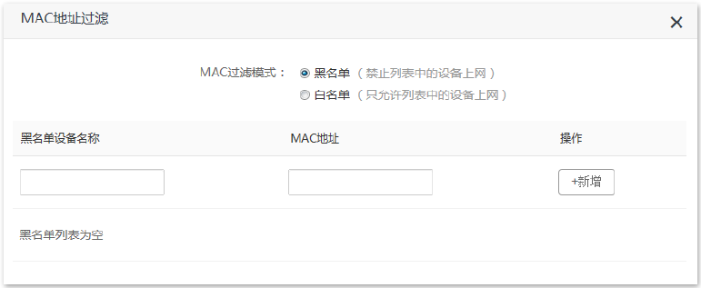

电脑与路由器之间距离过远或障碍物过多，导致网卡接收的无线信号较弱，从而连接不上无线信号。建议将电脑往路由器的方向靠近，然后再搜索无线信号连接。

如您有修改过无线密码，并没有修改无线名称的话，电脑上保存着错误的无线配置文件，会导致无线信号连接不上，清空无线配置文件后，重新搜索连接。

打开“网络和共享中心”-点击“管理无线网络”：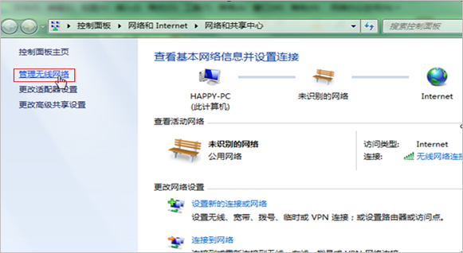
找到需要删除的无线信号，选中删除：
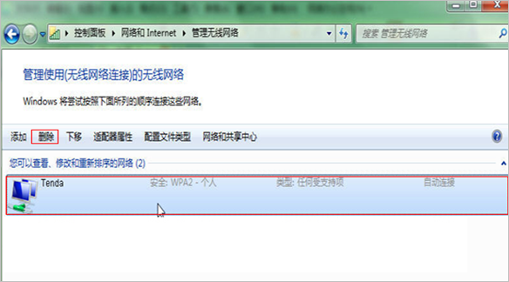

用其它的笔记本电脑或手机连接该信号，测试是否能连接成功，如果可以，建议检查下电脑问题或尝试将路由器复位重新设置。

